Heimadæmi – heimadæmi 3

Arnar Sigurðsson



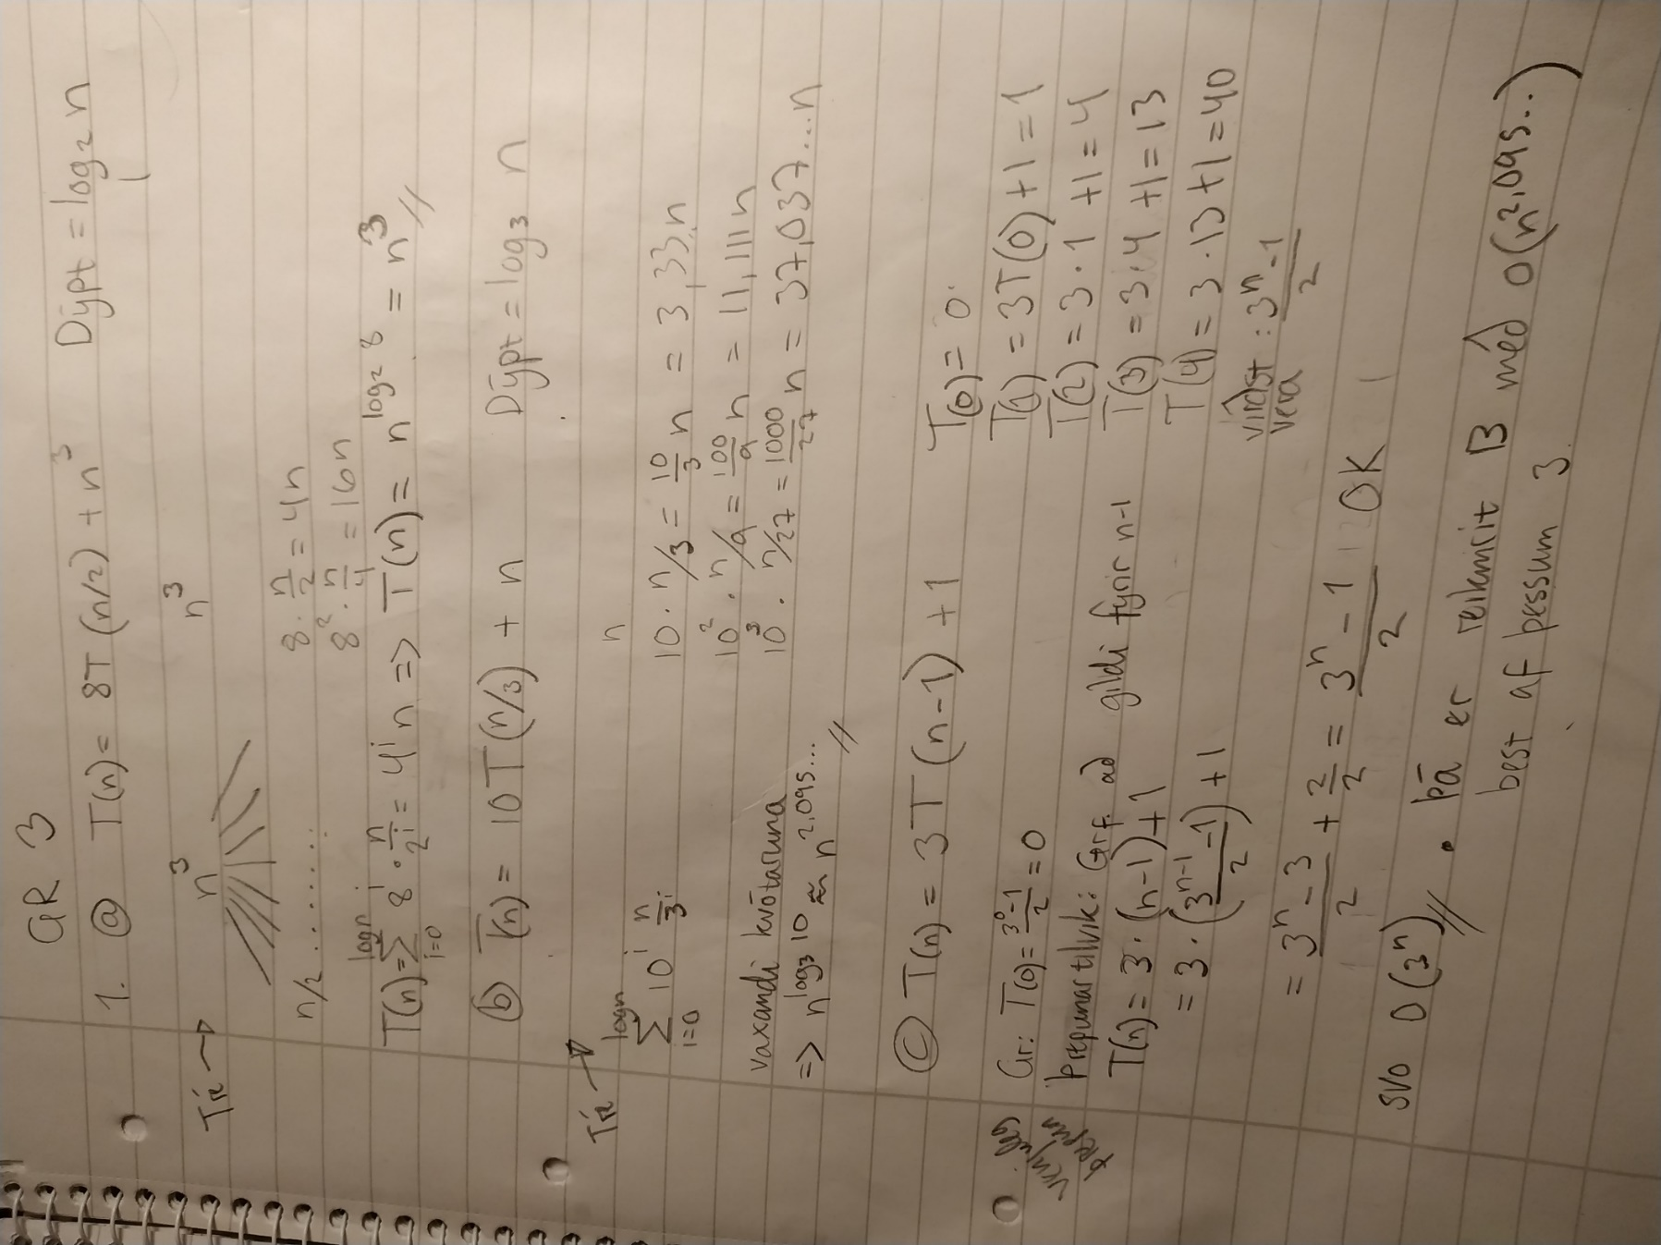

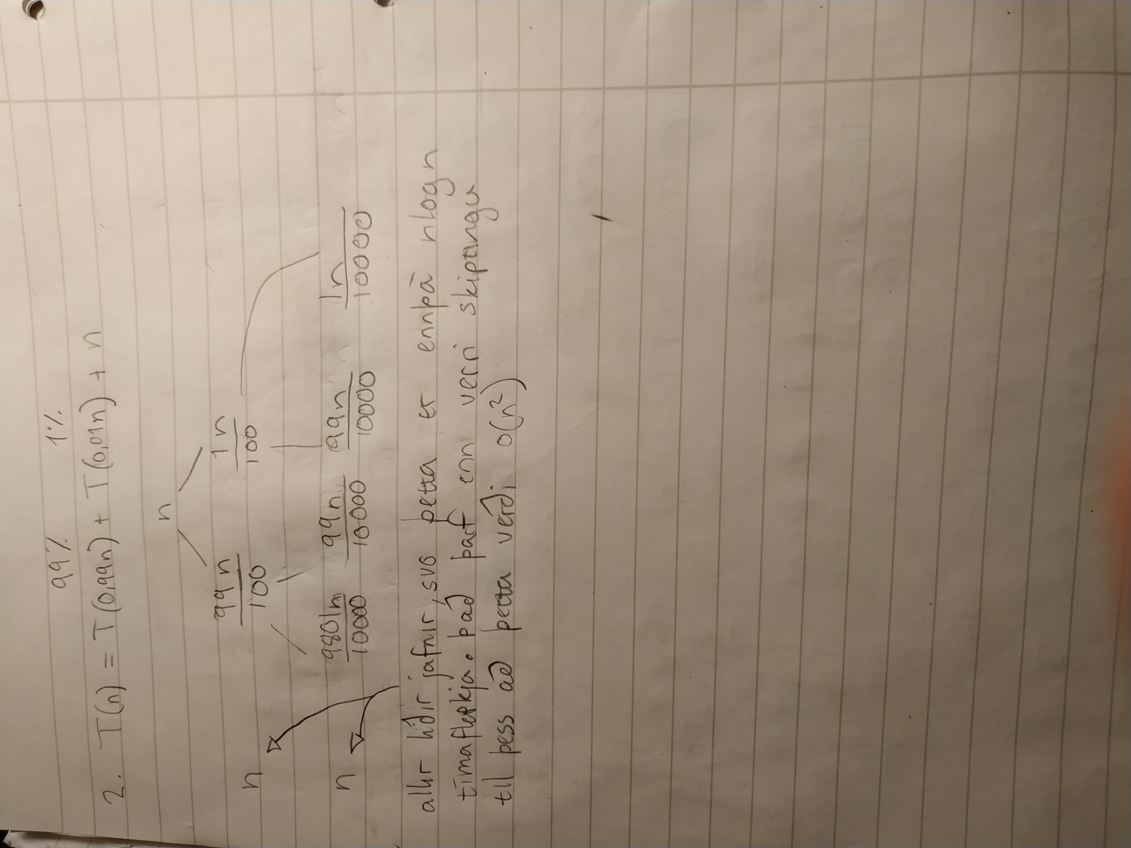

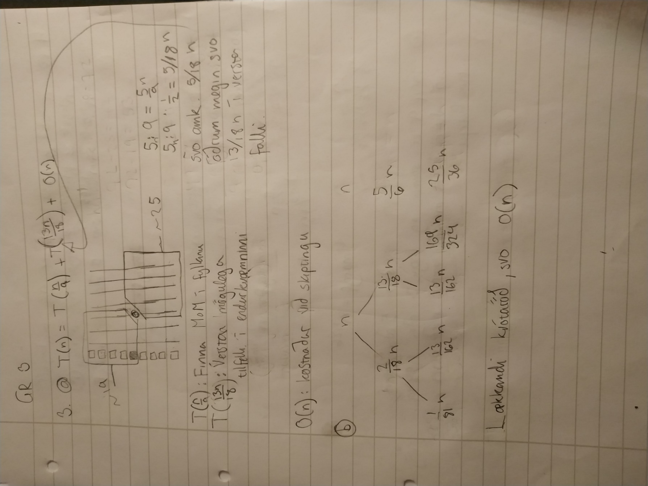

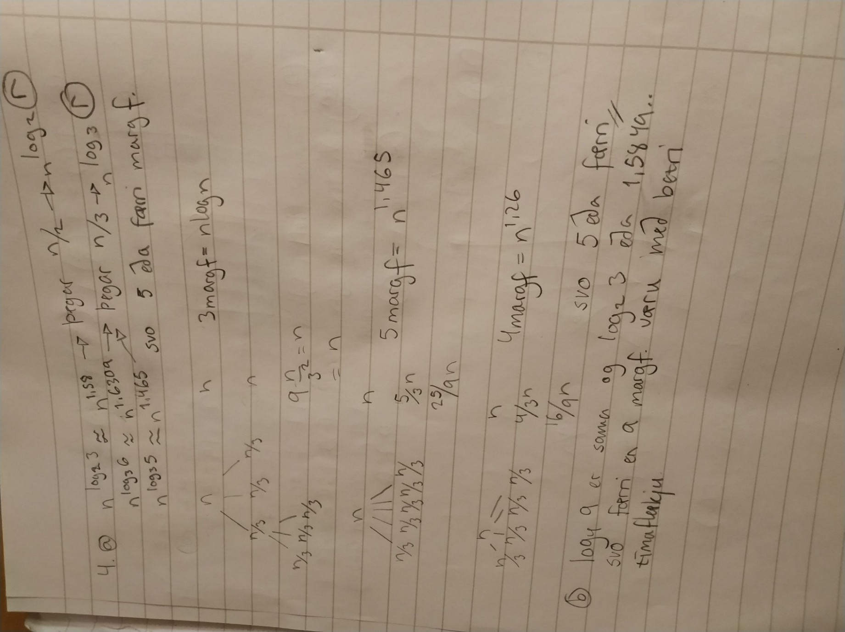

1. a) (a + b)(c + d) – ac – bd = ac + ad + bc + bd – ac -bd = ad + bc = bc + ad

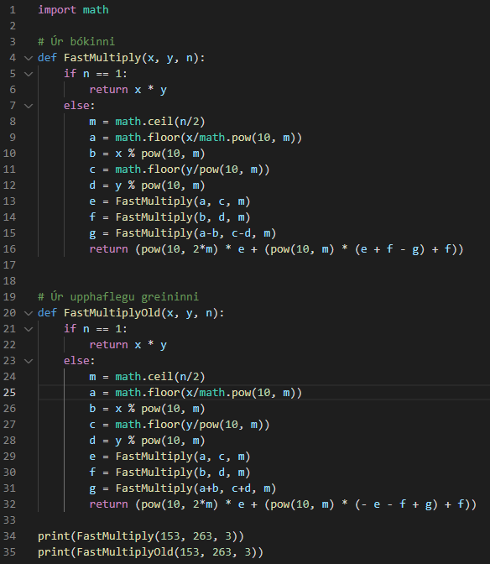b)



c) a, b og c eru með m-fjölda tölustafa, en a+b og c+d geta verið með m+1 fjölda tölustafa